整体银行解决方案
新晨交换平台
第8卷
平台实战手册
文档标注
文档名称 文档版本 文档编号 日期 软件版本 注释
平台实战手册 4.5版 NO.8 2002-4-1 新晨交换平台4.5版

文档介绍
本手册详细介绍新晨交换平台的前置开发和平台配置。

阅读读象
本手册适用于各层次人员。

修改记录
修改时间 | 修改人 | 修改内容

版权声明
本文档任何内容未经新晨集团南方软件开发中心许可不得作任何商业使用。

目录
第1章 前言 4
第2章 开始篇 5
2.1 最简单的路由 5
2.1.1 简介 5
2.1.2 端口配置 5
2.1.3 路由配置 6
2.1.4 前置开发 7
2.1.5 交易运行 9
2.2 简单的两方交易路由 9
2.2.1 简介 9
2.2.2 端口配置 9
2.2.3 前置开发 10
2.2.4 交易运行 12
2.3 小结 12
第3章 交易篇 13
3.1 在前置中完成格式转换 13
3.1.1 简介 13
3.1.2 端口配置 13
3.1.3 路由配置 14
3.1.4 格式转换 15
3.1.5 前置开发 18
3.1.6 交易运行 20
3.2 模拟查询交易 20
3.2.1 简介 20
3.2.2 前置开发 21
3.2.3 交易运行 22
3.3 存款交易的模拟 22
3.3.1 简介 22
3.3.2 格式转换 23
3.3.3 交易运行 24
3.4 交易超时处理 25
3.4.1 简介 25
3.4.2 端口配置 25
3.4.3 路由配置 25
3.4.4 前置开发 26
3.4.5 交易运行 27
3.5 主动冲正的模拟 27
3.5.1 简介 27
3.5.2 前置开发 27
3.5.3 端口配置 28
3.5.4 交易运行 29
第4章 高级篇 30
4.1 任务管理 30
4.1.1 任务配置 30
4.1.2 任务运行 30
4.2 完整的端口管理 31
4.3 监控 32
4.3.1 对象监控 32
4.3.2 流水监控 33
第5章 编后语 36

前言
交换平台的实施是十分复杂的，其中尤其以平台配置和前置的开发最为重要，可以这么说掌握了这个两方面的技术就是掌握了交换平台的要领。
本篇分为开始篇、交易篇和高级篇三个部分，希望能够帮助开发人员深入浅出的了解交换平台，掌握交换平台的要领，并且可以熟练的实施项目。
如果你真的想了解交换平台的话，请跟我来吧。

开始篇
提要：在开始篇中我们将会开发两个最简单的前置，并利用交换平台进行空报文的发送。我们要求读者在本章中掌握交换平台最基本的前置构架（包括前置的初始化和报文的收发等），并对一些基本的平台配置有一定的了解。

最简单的路由

简介
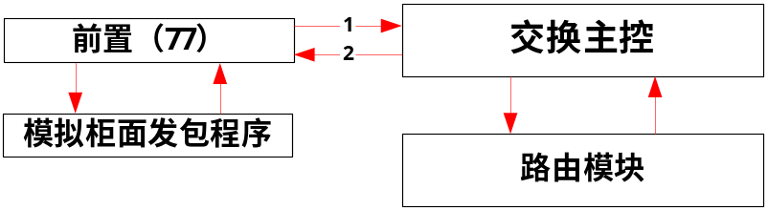
图1.1
上图是一个最简单的报文传递过程，前置（77）中收到一个空的报文然后发到交换主控，交换主控会将报文发到路由模块，以获取路由的走向。然后直接送回前置（77）

端口配置
为了实现这个目标，我们需要配置前置端口77，报文类型为内部报文，并将端口的打解包表达式都写为C010，如下图。
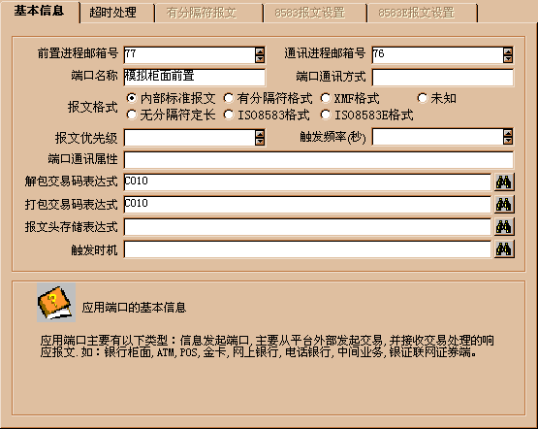
图2.1.1

路由配置
接着，我们在路由的配置表中配置了一个最简单的路由：
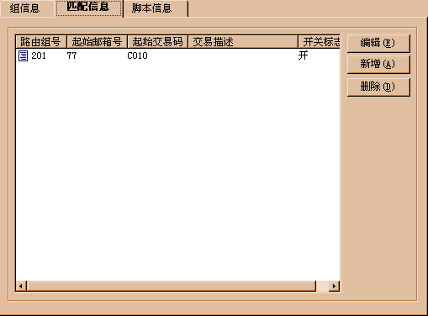
图2.1.2
相应脚本信息为：
10 SEND 77 WITH END
图2.1.3

前置开发
然后，我们看一下柜面前置的具体设计(swFront_custom.dbc)：
#include <signal.h>
#include "swapi.h"
#include "swConstant.h"

int main(int argc, char **argv)
{
struct msgpack slMsgpack;
short ilQid;
long llClass, llType;
int ilQid_fore,ilQid_comm;
short ilPriority;
short ilMsglen;

ilQid_comm=76;
ilQid_fore=77;
sprintf(agDebugfile,"swFront_custom.debug");

/* 连接平台共享内存 */
swShmcheck();

/* 初始化前置进程 */
swInit(ilQid_fore);

/* 初始化前置进程信箱 */
swMbopen(ilQid_fore);

/* 循环读取邮箱的报文，并进行相应的处理 */
for(;;)
{
ilQid=0;
llClass=0;
llType=0;
ilPriority=0;
ilMsglen=iMSGMAXLEN;

/* 接收报文 */
swRecvpacklw(&ilQid, (char *)&slMsgpack, &ilMsglen, &ilPriority, \
&llClass, &llType);

/* 支持端口管理(端口发起交易数限制、交易关联端口状态判断和处理交易数限制) */
if(ilQid==ilQid_comm)
{
swNewtranhead(alTrancode,&(slMsgpack.sMsghead));
slMsgpack.sMsghead.iBodylen=ilMsglen-sizeof(struct msghead);
}

switch(slMsgpack.sMsghead.iMsgtype)
{
case iMSGAPP: /* 应用报文 */
if(ilQid==ilQid_comm)
{

/* 置报文类型为应用报文 */
slMsgpack.sMsghead.iMsgtype=iMSGAPP;

/*报文到主控邮箱*/
swSendpackl(iMBCTRL,(char *)&slMsgpack,ilMsglen,ilPriority,
llClass,llType);
continue;
}

else if(ilQid==iMBCTRL)
{
/* 置报文类型为应用报文 */
slMsgpack.sMsghead.iMsgtype=iMSGAPP;

/*发送报文到前置邮箱*/
swSendpackl(77,(char *)&slMsgpack,ilMsglen,ilPriority,
llClass,llType);
continue;
}
else
continue;
break;

default :
break;
}
}
}
图2.1.4

交易运行
这时，基本的工作已经完成，接下来需要发送报文，并了解如何运行交换平台。
- 启动数据库
- 启动新晨Q“bmqstartup”
- 启动交换平台“swInit”
- 启动主控进程“swCtrl&”和路由进程“swRouter&”
- 启动前置进程“swFront_custom&”
- 使用报文发送程序“swCustom 76 77”

简单的两方交易路由

简介
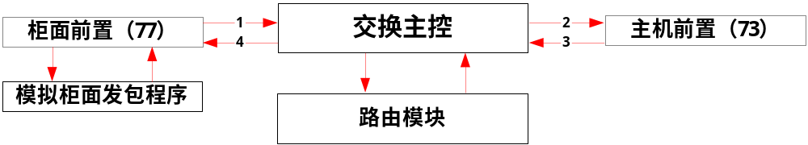图2.2.1
上图是一个简单的报文传递过程，前置（77）收到一个空的报文然后发到交换主控，交换主控会将报文发到路由模块，以获取路由的走向，然后发往主机前置（73），在主机前置（73）中除了做收发包之外不作任何处理，经过交换主控之后送回柜面前置（77）。

端口配置
为了实现这个目标，除了要使用上一步已经配置好的端口77之外，还要配置一个新的端口，即模拟主机前置的端口（73），其报文格式为无分隔符报文。另外值得注意的是在这个端口的配置中，打包交易码表达式设为FML（trancode），解包表达式设为NSP(1,4)，但是只要看一下trace信息（swFront_demo.log）就知道这两个表达式的计算结果值为空，因为我们现在发送的是空报文而且没有作打解包的操作，因此即使表达式为空也可以将交易跑通。
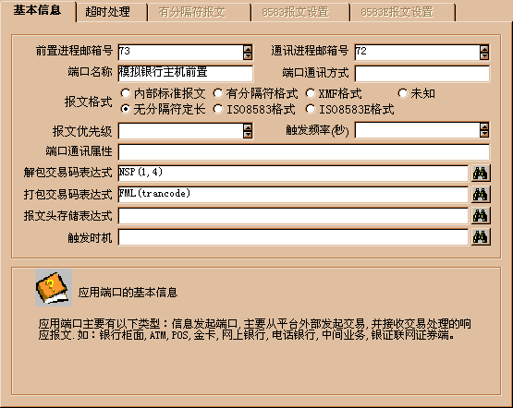
图2.2.2
接下来，让我们看一下路由的配置，这个路由脚本要比上一个多出一步，但匹配条件还是和原来一样(因为柜面端口的设置还是沿用前面的)。
相应的脚本信息为：
10 CALL 73
20 SEND 77 WITH END
图2.2.3

前置开发
当路由脚本配置完成之后，我们还剩下模拟主机前置的开发了，这个前置也是十分简单的，只需要完成收发包的任务就可以了，具体如下(swFront_demo.dbc)：
int main(int argc, char **argv)
{
struct msgpack slMsgpack; /* 报文 */
short ilQid_fore,ilQid_comm; /*前置邮箱和通讯邮箱*/
short ilRc; /* 返回码 */
short ilMsglen; /* 信息长度 */
short ilQid; /* 信箱号 */
short ilPriority;
long llClass,llType;

ilQid_fore=73;
ilQid_comm=72;
sprintf(agDebugfile,"swFront_demo.debug");

/* 连接平台共享内存 */
ilRc=swShmcheck();

/* 初始化前置进程 */
ilRc=swInit(ilQid_fore);

/* 初始化前置进程信箱 */
ilRc=swMbopen(ilQid_fore);

/* 循环读取邮箱的报文，并进行相应的处理 */
for(;;)
{
ilQid=0;
llClass=0;
llType=0;
ilPriority=0;
ilMsglen=iMSGMAXLEN;

/* 接收报文 */
ilRc=swRecvpacklw(&ilQid,(char *)&slMsgpack,&ilMsglen,&ilPriority, \
&llClass,&llType);

switch(slMsgpack.sMsghead.iMsgtype)
{
case iMSGAPP: /* 应用报文 */
if(ilQid==iMBCTRL)
{

ilMsglen=slMsgpack.sMsghead.iBodylen+sizeof(struct msghead);

/*发送应用报文到交换主控*/
ilRc=swSendpackl(iMBCTRL,(char *)&slMsgpack,ilMsglen,ilPriority,
llClass,llType);

continue;
}
else
{
continue;
}
break;

default :
break;
}
}
}
图2.2.4

交易运行
最后在上个例子的运行基础上，用swInit命令刷新共享内存，把修改过的路由脚本重新导入共享内存中；然后仍然用swCustom程序进行发包操作。

小结
通过本章的学习，读者应该对前置的大致框架有了一定的了解，虽然这两个前置距离真实的前置进程还有一定的距离，但其目的主要是引导新手入门。如果读者对上面两个例子都已经熟悉，那么就可以开始下一个章节的学习，接触模拟交易。

交易篇
提要：在交易篇中我们将陆续以查询、缴费、超时和主动冲正为例，讲解交换平台详细的前置开发和交易配置。在本章中我们要求读者通过阅读本章中的实例就可以具备独立的前置开发和交易配置能力，换句话说，本章结束之后，读者应具备最基本的独立实施的能力。

在前置中完成格式转换

简介
图3.1.1
上图是一个简单的报文传递过程，前置（77）收到一个的报文，解包之后发到交换主控，交换主控会将报文发到路由模块，以获取路由的走向，然后发往主机前置（73），在主机前置（73）中除作收发包还要进行打包和解包的操作，最后经过交换主控之后送回柜面前置（77）。

端口配置
柜面前置的端口配置会略有改动，打解包表达式应该为格式转换作相应的变化，因为格式转换的时候会根据这两个表达式去匹配相应的格式转换组，而模拟主机前置的端口配置因为原来就是以实际的配置为标准的，因此可以完全沿用。
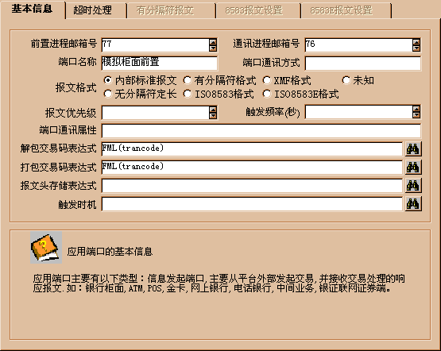
图3.1.2

路由配置
交易路由的脚本上可以沿用上个实例。
匹配条件为：
图3.1.3
脚本信息为：
10 CALL 73
20 SEND 77 WITH END
图3.1.4

格式转换
由于要进行格式转换，那么配置格式转换组的出现是很自然的。
柜面前置的请求报文接口如下：
域名 | 中文名称 | 域长
trancode | 交易码 | 4
trandate | 交易日期 | 8
accountnum | 帐号 | 8
表3.1.1

相应的格式转换组配置如下图所示：
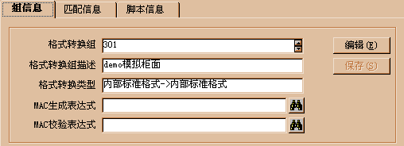
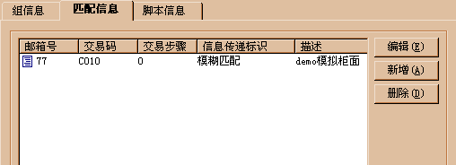
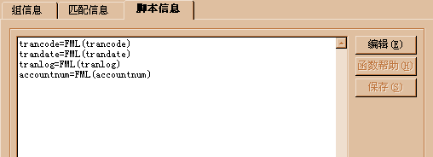
图3.1.6
模拟主机端可以解析的报文是无分隔符报文，因此，在模拟主机前置终端格式转换模式为内部报文与无分隔符报文的相互转换。
主机端请求报文接口为：
域名 | 中文名称 | 域长
trancode | 交易码 | 4
trandate | 交易日期 | 8
accountnum | 帐号 | 8

具体的配置如下：
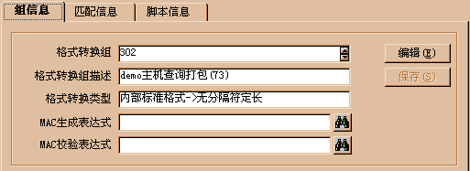
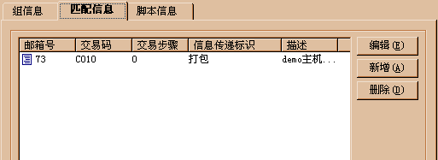
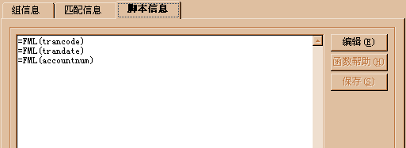
图3.1.7
主机端响应报文接口为：
域名 | 中文名称 | 域长
trancode | 交易码 | 4
trandate | 交易日期 | 8
accountnum | 帐号 | 8
returncode | 返回代码 | 4
balance | 帐户余额 | 13
具体配置如下：
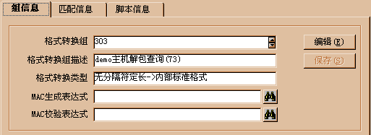
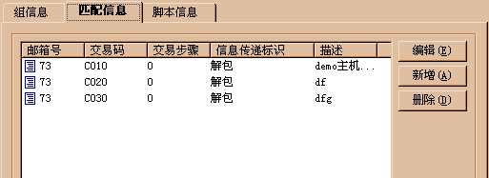
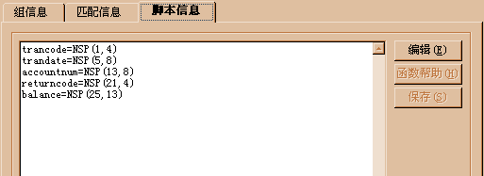
图3.1.8

前置开发
由于增加了打解包的处理，两个前置程序也需要进行相应的修改。而修改是少量的，只需要在前面发包之前增加打包或解包的处理函数即可。
swFront_custom.dbc :
……
switch(slMsgpack.sMsghead.iMsgtype)
{
case iMSGAPP: /* 应用报文 */
if(ilQid==ilQid_comm)
{
slMsgpack.sMsghead.iMsgtype=iMSGUNPACK;
/* 将源邮箱置成目标邮箱 */
slMsgpack.sMsghead.iOrg_q=slMsgpack.sMsghead.iDes_q;
/* 目标邮箱置成0 */
slMsgpack.sMsghead.iDes_q=0;
slMsgpack.sMsghead.iBodylen=ilMsglen-sizeof(struct msghead);

/* 报文头中的报文格式置成端口指定的报文格式 */
slMsgpack.sMsghead.iMsgformat=sgPortattrib.iMsgformat;
ilRc=swFormat(&slMsgpack);

slMsgpack.sMsghead.iMsgtype=iMSGAPP;
ilMsglen=slMsgpack.sMsghead.iBodylen+sizeof(struct msghead);

/*报文到主控邮箱*/
swSendpackl(iMBCTRL,(char *)&slMsgpack,ilMsglen,ilPriority,
llClass,llType);
continue;
}

else if(ilQid==iMBCTRL)
{
/*打包操作*/
slMsgpack.sMsghead.iMsgtype=iMSGPACK;
ilRc=swFormat(&slMsgpack);

/* 置报文类型为应用报文 */
slMsgpack.sMsghead.iMsgtype=iMSGAPP;
ilMsglen=slMsgpack.sMsghead.iBodylen+sizeof(struct msghead);

/*发送报文到前置邮箱*/
swSendpackl(77,(char *)&slMsgpack,ilMsglen,ilPriority,
llClass,llType);
continue;
}
……
}
……
图3.1.9

swFront_demo.dbc :
……
switch(slMsgpack.sMsghead.iMsgtype)
{
case iMSGAPP: /* 应用报文 */
if(ilQid==iMBCTRL)
{

slMsgpack.sMsghead.iMsgtype=iMSGPACK;
ilRc=swFormat(&slMsgpack);

/* 置报文类型为应用报文 */
slMsgpack.sMsghead.iMsgtype=iMSGAPP;
ilMsglen=slMsgpack.sMsghead.iBodylen+sizeof(struct msghead);

slMsgpack.sMsghead.iMsgtype=iMSGUNPACK;
/* 将源邮箱置成目标邮箱 */
slMsgpack.sMsghead.iOrg_q=slMsgpack.sMsghead.iDes_q;

/* 目标邮箱置成0 */
slMsgpack.sMsghead.iDes_q=0;
slMsgpack.sMsghead.iBodylen=ilMsglen-sizeof(struct msghead);
/* 报文头中的报文格式置成端口指定的报文格式 */
slMsgpack.sMsghead.iMsgformat=sgPortattrib.iMsgformat;

ilRc=swFormat(&slMsgpack);

slMsgpack.sMsghead.iMsgtype=iMSGAPP;
ilMsglen=slMsgpack.sMsghead.iBodylen+sizeof(struct msghead);

/*发送应用报文到交换主控*/
ilRc=swSendpackl(iMBCTRL,(char *)&slMsgpack,ilMsglen,ilPriority,
llClass,llType);

continue;
}
……
}
……
图3.1.10
到现在为止，swFront_custom.dbc的开发基本完成，在下面的实例中直至冲正交易都一直会使用这个前置程序，不作变化。

交易运行
重新启动swFront_custom和swFront_demo两个前置进程，再次用swCustom进行发包（swCustom 1 76 77，其中1表示发查询交易的报文），测试返回结果是否正确（收到的报文应该和原来一样）。

模拟查询交易

简介
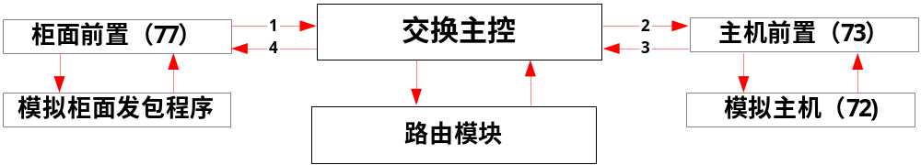
图3.2.1
对于查询交易，所有的配置都和前一个实例相同，所不同的是模拟主机前置swFront_demo.dbc要有所变化，因为原来的交易处理都只是在模拟主机前置中就完成，根本没有再送到后台处理，在这个实例中我们会将交易发到一个运行在后台的模拟主机程序中以实现真正的模拟。
查询交易的交易码是：C010。

前置开发
以下就是swFront_demo.dbc更新后的部分：
……
switch(slMsgpack.sMsghead.iMsgtype)
{
case iMSGAPP: /* 应用报文 */

if(ilQid==ilQid_comm)
{
slMsgpack.sMsghead.iMsgtype=iMSGUNPACK;
/* 将源邮箱置成目标邮箱 */
slMsgpack.sMsghead.iOrg_q=slMsgpack.sMsghead.iDes_q;
/* 目标邮箱置成0 */
slMsgpack.sMsghead.iDes_q=0;
slMsgpack.sMsghead.iBodylen=ilMsglen-sizeof(struct msghead);
/* 报文头中的报文格式置成端口指定的报文格式 */
slMsgpack.sMsghead.iMsgformat=sgPortattrib.iMsgformat;

ilRc=swFormat(&slMsgpack);

slMsgpack.sMsghead.iMsgtype=iMSGAPP;
ilMsglen=slMsgpack.sMsghead.iBodylen+sizeof(struct msghead);

/*报文到主控邮箱*/
swSendpackl(iMBCTRL,(char *)&slMsgpack,ilMsglen,ilPriority,
llClass,llType);
continue;
}

else if(ilQid==iMBCTRL)
{
/*打包操作*/
slMsgpack.sMsghead.iMsgtype=iMSGPACK;
ilRc=swFormat(&slMsgpack);

/* 置报文类型为应用报文 */
slMsgpack.sMsghead.iMsgtype=iMSGAPP;
ilMsglen=slMsgpack.sMsghead.iBodylen+sizeof(struct msghead);

/*发送报文到前置邮箱*/
swSendpackl(73,(char *)&slMsgpack,ilMsglen,ilPriority,
llClass,llType);
continue;
}
……
}
……
图3.2.2

交易运行
这次我们在运行交易的时候除了重新启动swFront_demo的前置进程之外还应该启动模拟主机程序（swDemoBank&），然后再用swCustom程序进行发包操作，如果想仔细的查看交易流程的话，就要看trace文件（swFront_custom.debug、swFront_demo.debug、swCtrl.debug和swRouter.debug）。

存款交易的模拟

简介
图3.3.1
存款交易端口和路由配置和前一个实例相同，前置系统也可以共用查询交易的，所不同的是交易码变为C020，格式转换组的配置也会有相应的改动。

格式转换
交易从模拟柜面发起，这时的报文接口为：
域名 | 中文名称 | 域长
trancode | 交易码 | 4
trandate | 交易日期 | 8
accountnum | 帐号 | 8
amount | 存款金额 | 13（最大）
表3.3.1
相应格式转换组仍然可以使用301.FMT的配置，只要加入一个匹配条件和一个多出的域就可以，这利用了交换平台可以共用格式转换组的特性，简化了配置。
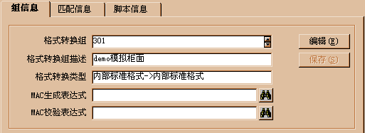
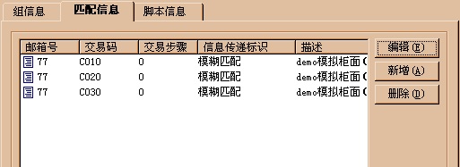
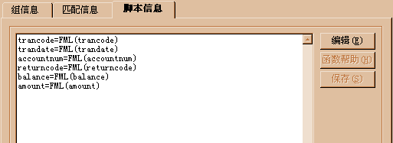
图3.3.2
模拟帐务主机端的请求报文接口如下：
域名 | 中文名称 | 域长
trancode | 交易码 | 4
trandate | 交易日期 | 8
accountnum | 帐号 | 8
amount | 存款金额 | 13（最大）
表3.3.2
相应的格式转换组配置如下
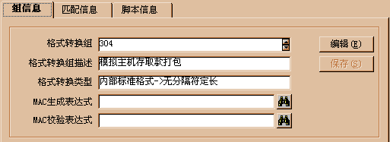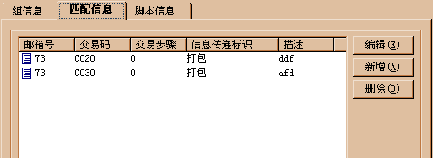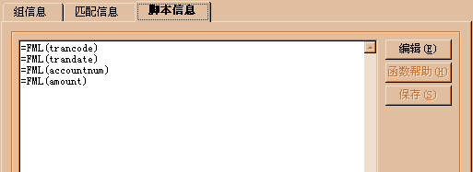
图3.3.3
而模拟帐务主机端和模拟柜面端的的响应报文接口与查询交易相同可以共用格式转换组。

交易运行
使用swInit刷新共享内存，然后使用swCustom模拟发包程序发包。查看交易返回码是否正确，另外余额是否正确。

交易超时处理

简介
图3.4.1
这次我们在上一个存款交易的基础上配置交易超时处理的内容。

端口配置
要配置交易超时就必须从端口开始配置，端口配置表中有一栏是专门配置“超时处理”的。
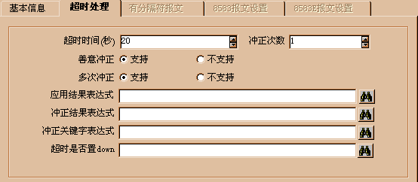
图3.4.2
在“超时时间”中配置20，表示交易发到这个端口，如果处理超过20秒，交换平台就会认为交易处理超时。另外“冲正次数”表示一旦发生超时冲正，前一次冲正不成功可以重复就行冲正的次数。

路由配置
路由配置也需要少许的改动，即需要加入一行关于超时冲正模式和冲正格式转换组的配置。基于现在的情况，如果发生超时，我们只是需要在超时的时候发会一个超时响应报文就可以了。
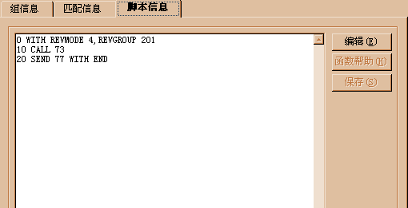
图3.4.3

前置开发
为了配合平台冲正，前置系统必须增加相应的冲正处理，前置收到swMonlog或主控发来的冲正报文之后，经过格式转换之后送到模拟柜面。
swFront_custom.dbc、swFront_demo.dbc:
…………
switch(slMsgpack.sMsghead.iMsgtype)
{
case iMSGAPP: /* 应用报文 */
…………
case iMSGREV: /* 冲正报文 */
if((ilQid==iMBMONREV)||(ilQid=iMBCTRL))
{
swVdebug(1,"S0430: 收到邮箱[%d]发来的冲正报文",ilQid);

/* 置报文类型为冲正打包,以进行打包操作 */
slMsgpack.sMsghead.iMsgtype=iMSGREVPACK;

ilRc=swFormat(&slMsgpack);
/* 置报文类型为冲正报文 */
slMsgpack.sMsghead.iMsgtype=iMSGREV;
ilMsglen=slMsgpack.sMsghead.iBodylen+sizeof(struct msghead);
ilRc=swSendpackl(76,(char *)&slMsgpack,ilMsglen,ilPriority,llClass,llType);

continue;
}
else
{
continue;
}
break;
…………
图3.4.4

交易运行
编译并重新启动柜面前置swFront_custom和模拟帐务主机前置swFront_demo。启动监控模块的三个进程swMonlog、swMonsaf、swMonrev。使用swCustom进行模拟发包。

主动冲正的模拟

简介
图3.4.1
这次我们在存款交易的基础上模拟主动冲正。主动冲正是正常交易的反交易。

前置开发
前置程序要作一定的修改
swCustom.dbc:
……
swShmcheck();
……
case iMSGAPP: /* 应用报文 */

if(ilQid==ilQid_comm)
{
slMsgpack.sMsghead.iMsgtype=iMSGUNPACK;
/* 将源邮箱置成目标邮箱 */
slMsgpack.sMsghead.iOrg_q=slMsgpack.sMsghead.iDes_q;
/* 目标邮箱置成0 */
slMsgpack.sMsghead.iDes_q=0;
slMsgpack.sMsghead.iBodylen=ilMsglen-sizeof(struct msghead);
/* 报文头中的报文格式置成端口指定的报文格式 */
slMsgpack.sMsghead.iMsgformat=sgPortattrib.iMsgformat;

ilRc=swFormat(&slMsgpack);

ilRc = swShmselect_swt_sys_queue(ilQorg,&sgSwt_sys_queue);
ilRc=swFmlpackget(slMsgpack.aMsgbody,slMsgpack.sMsghead.iBodylen,“trancode”,&ilFldlen,alFldval);
if(alFldval == “C030”)
{
if(alRevkey[0] != '\0')
{
/* 计算键值 */
ilRc = _swExpress(sgSwt_sys_queue.revkey,alResult,&ilResultlen);
strcpy(alRevkey,alResult);
}
ilRc=swRevbykey(alRevkey);
continue;
}

……
图3.4.2

端口配置
这时模拟柜面端的报文接口也要作相应的变化，即要增加一个流水号（tranlog）的域，以获取冲正的键值。
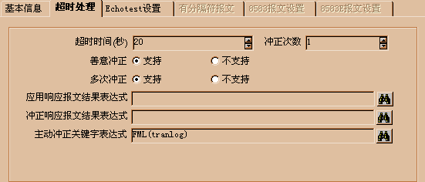
图3.4.3

交易运行
模拟过程是很简单的：在存款交易之后，如果想要对刚才的交易进行冲正，我们用交易码C030表示冲正交易，运行swCustom程序，选择相应的帐户，输入相应的交易流水号和冲正金额，最后发包，查看返回结果。

高级篇
提要：在高级篇中，我们将会讲述任务管理、端口管理和监控的几个方面，之所以将这些内容放到高级篇中，的确是因为这些是难度比较高，但要正真想实施好项目，掌握好这几个方面是必不可少的。在本章结束后，要求读者能基本的全面掌握交换平台，完全具备独立项目实施的能力。

任务管理

任务配置
交换平台提供了一个的程序swTask，由它统一管理平台进程，便于监控和管理。针对我们现有的几个程序我们也可以用swTask来统一管理，当然这是需要配置的。我们现在配置了swCtrl、swRouter、swMonlog、swMonsaf、swMonrev、swFront_custom、swFront_demo和swDemoBank七个进程。（具体配置方法可以参见《配置手册》）
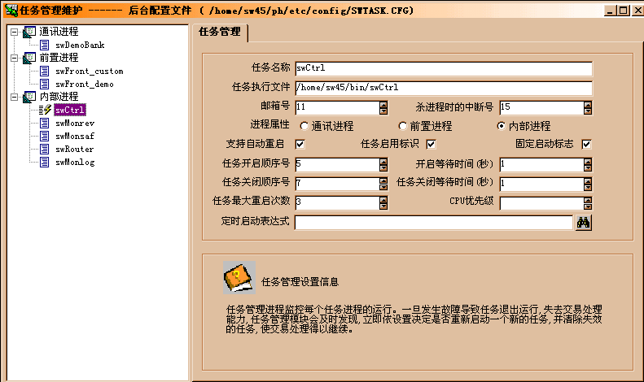
图4.1.1

任务运行
在后台环境下，运行swSyswin，然后下拉任务管理菜单，选择“启动任务”，全部启动之后，选择“显示任务”可以分别看到各个进程的状态。
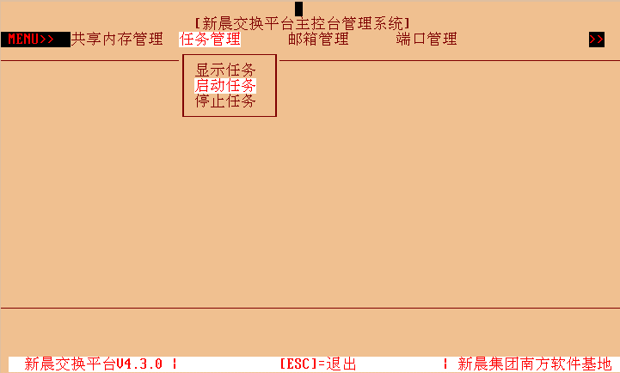
图4.1.2

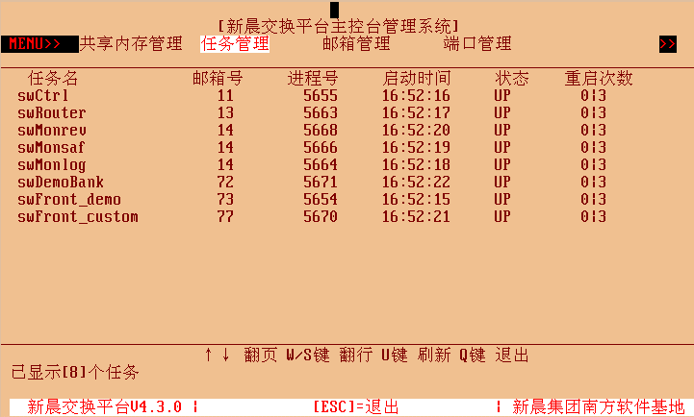
图4.1.3

完整的端口管理

监控

对象监控
交换平台可以对任务、邮箱和端口三个对象进行监控。我们也可以对demo交易中的几个对象实施监控。
在下图中我们配置了demo中所使用的几个任务，另外也配置了邮箱和端口。
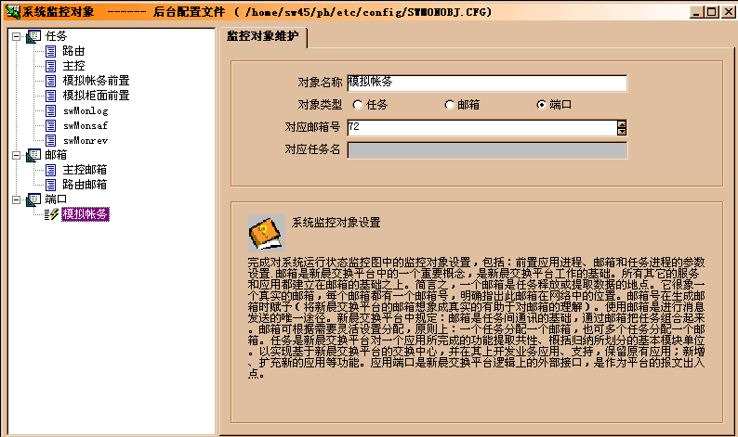
图4.3.1
配置好之后，我们要用swInit刷新共享内存，再启动swSysmon系统监控模块，然后用我们前面介绍的方法通过主控台启动配置好的任务进程。我们可以在平台监控程序中，选择“系统运行状态监控”的下拉菜单，与对象配置相对应的内容都会实时的显示在对话框内。
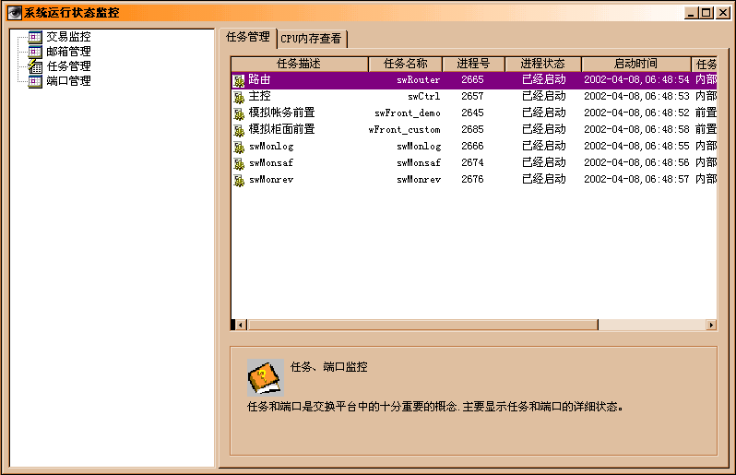
图4.3.2
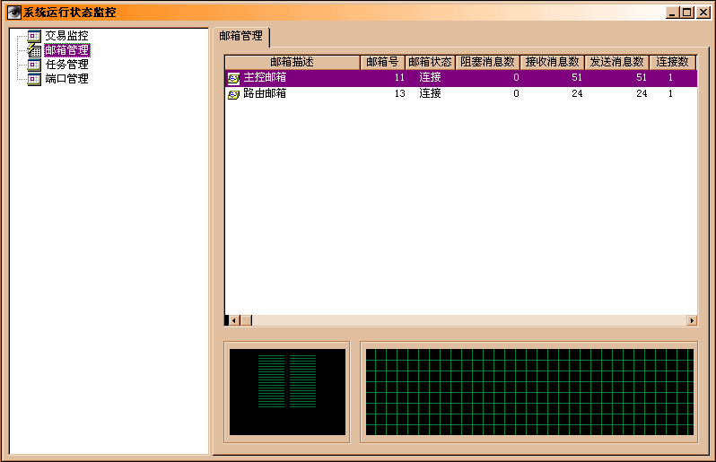
图4.3.3

流水监控
流水监控在实际应用中使用的很多，它可以实时跟踪报文的某些关键域，因而能及时的发现错误。
我们为demo配置了一个流水监控，以便可以清楚的告诉读者如何进行流水监控的配置和运行。首先应该进行“监控终端配置”；然后进行“监控报文域组织列表”的配置。具体的配置方法可以参见《配置手册》。
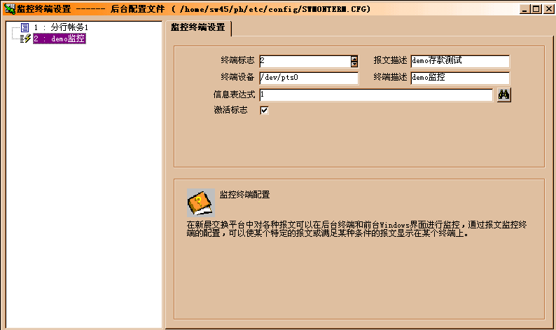
图4.3.4
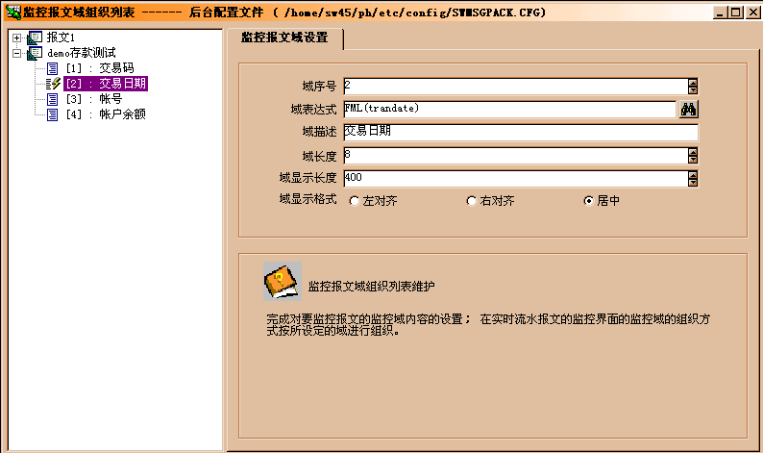
图4.3.5
等配置好之后，重新用swInit刷新共享内存，之后我们进入平台监控程序，点选“系统流水监控”下拉菜单，出现对话框后选择我们刚刚配置的“demo测试”的报文域组织列表，就可以进入界面。这时有一个重要的步骤，就是要点选签到的下拉菜单，否则是收不到交易报文的。发送交易，我们就可以轻松的在屏幕上看到满足我们事先要求的正在运行的报文了。
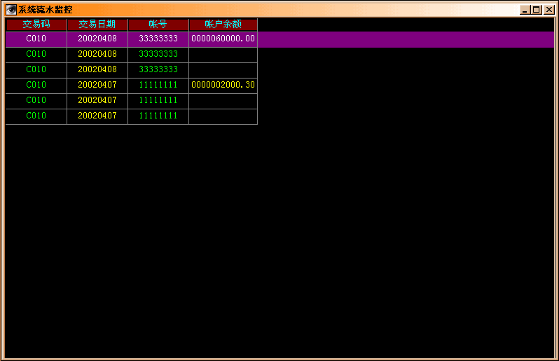
图4.3.6

编后语
我们在这本手册中介绍了一整套demo交易流程，从最简单的路由到完整交易的运行以及监控，大致完整的说明如何实施一个项目。希望这本手册对您会有帮助。
在写这本手册的过程中，我得到了开发中心的领导的关心和同事的帮助，在此万分的感谢他们。

